首先创建一个sh文件并编译
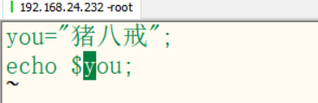
然后 sh t4.sh 输出
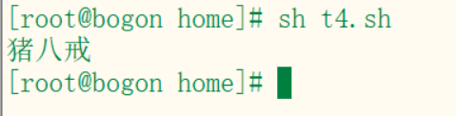结果为猪八戒

注意，变量名和等号之间不能有空格，这可能和你熟 悉的所有编程语言都不一样。同时，变量名的命名须遵循 如下规则：
– 命名只能使用英文字母，数字和下划线，首个字符不能以数字开 头。
– 中间不能有空格，可以使用下划线（_）。
– 不能使用标点符号。
– 不能使用bash里的关键字（可用help命令查看保留关键字）

your_name="qinjx"
• echo $your_name
• echo ${your_name}

号字符串的限制：
1.单引号里的任何字符都会原样输出，单引号字符串中的变量是无效的； 2.单引号字串中不能出现单独一个的单引号（对单引号使用转义符后也 不行），但可成对出现，作为字符串拼接使用。

Readonly变量 只能读不能再修改 并且设置了只读后 不可以在代码后面unset删除该变量

your_name=”kate"
# 使用双引号拼接 greeting="hello, "$your_name" !"
greeting_1="hello, ${your_name} !"
echo $greeting $greeting_1
# 使用单引号拼接 greeting_2='hello, '$your_name' !’
greeting_3='hello, ${your_name} !’
echo $greeting_2 $greeting_3

echo输出
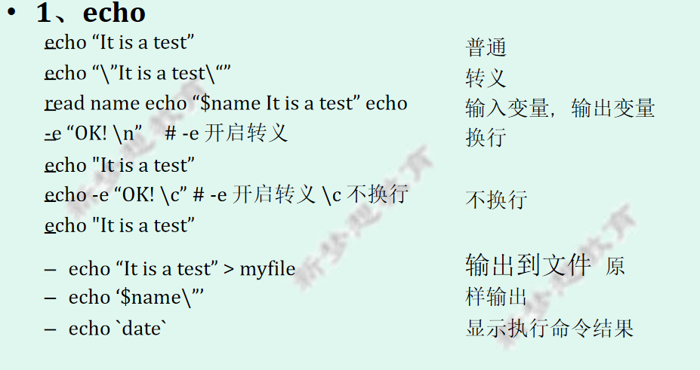
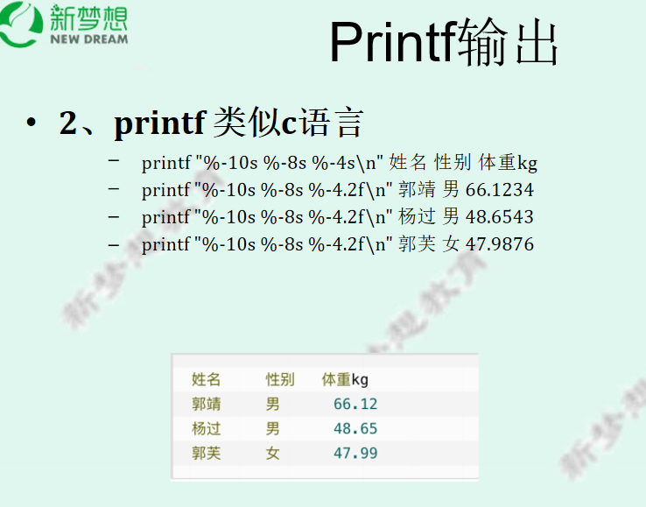

这个有问题
